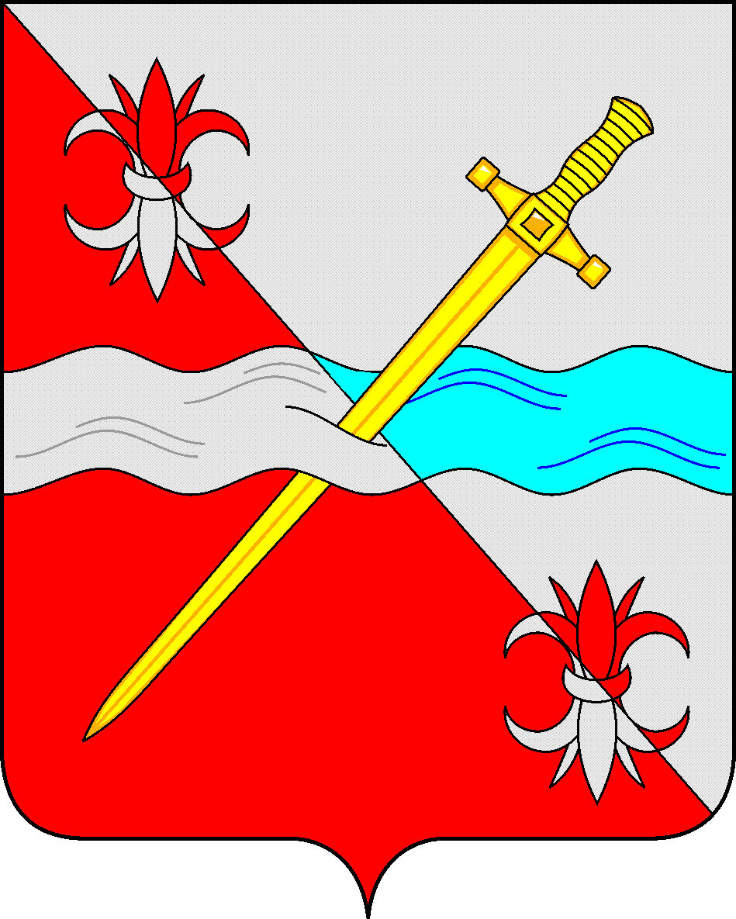

**СОВЕТ**

**депутатов Советского городского округа**

**Ставропольского края**

**РЕШЕНИЕ**

28 января 2021 г. № 425

г. Зеленокумск

Об утверждении генерального плана Советского городского округа Ставропольского края

В соответствии с Федеральным законом от 06 октября 2003 г. № 131-ФЗ «Об общих принципах организации местного самоуправления в Российской Федерации», Градостроительным кодексом Российской Федерации, [Уставом](consultantplus://offline/ref=6D7E2309C4E244324232AB14D613958CAC013A00CED9FA39FAC01C747E8109A3EBA7BC4ECE43CF9E1CF14CC02AEAE2BD25376558BDE8A399EADB761At7s1L) Советского городского округа Ставропольского края, решением Совета депутатов Советского городского округа Ставропольского края от 26 сентября 2017 года № 12 «О вопросах правопреемства» (с изменениями), учитывая протокол общественных обсуждений от 18.01.2021 г. № 1 и заключение о результатах общественных обсуждений от 18 января 2021 г, Совет депутатов Советского городского округа Ставропольского края

РЕШИЛ:

1. Утвердить прилагаемый генеральный план Советского городского округа Ставропольского края.

2. Признать утратившими силу:

2.1. Решение Совета Советского муниципального района Ставропольского края от 26 декабря 2011 г. № 385 «Об утверждении схемы территориального планирования Советского муниципального района Ставропольского края» (с изменениями).

2.2. Решение Совета депутатов муниципального образования города Зеленокумска Советского района Ставропольского края от 17 февраля 2009 г. № 520 «О концепции развития и генеральном плане города Зеленокумска Советского района Ставропольского края».

2.3. Решение Совета депутатов муниципального образования города Зеленокумска Советского района Ставропольского края от 29 ноября 2012 г. № 339 «О генеральном плане муниципального образования города Зеленокумска Советского района Ставропольского края».

2.4. Решение Совета депутатов Нинского сельсовета Советского района Ставропольского края от 10 февраля 2009 г. № 2 «Об утверждении корректировок генеральных планов с. Нины и п. Селивановка Советского района Ставропольского края».

2.5. Решение Совета депутатов Нинского сельсовета Советского района Ставропольского края от 10 сентября 2012 г. № 33 «Об отсутствии необходимости подготовки генерального плана и правил землепользования и застройки поселка Брусиловка Советского района Ставропольского края».

2.6. Решение Совета депутатов муниципального образования Правокумского сельсовета Советского района Ставропольского края от 07 сентября 2012 г. № 65 «Об утверждении корректировки генерального плана села Правокумского Советского района Ставропольского края».

2.7. Решение Совета депутатов муниципального образования села Горькая Балка Советского района Ставропольского края от 18 июля 2012 г. № 83 «Об утверждении корректировки генерального плана села Горькая Балка Советского района Ставропольского края».

2.8. Решение Совета депутатов муниципального образования села Отказного Советского района Ставропольского края от 13 февраля 2017 г. № 6 «Об утверждении Генерального плана муниципальном образовании села Отказного Советского района Ставропольского края».

2.9. Решение Совета депутатов муниципального образования Восточного сельсовета Советского района Ставропольского края от 25 июля 2012 г. № 28 «Об утверждении корректировки генерального плана хутора Восточный муниципального образования Восточного сельсовета Советского района Ставропольского края».

2.10. Решение Совета депутатов муниципального образования Восточного сельсовета Советского района Ставропольского края от 25 июля 2012 г. № 29 «Об утверждении корректировки генерального плана хутора Кононов муниципального образования Восточного сельсовета Советского района Ставропольского края».

2.11. Решение Совета депутатов муниципального образования Восточного сельсовета Советского района Ставропольского края от 24 августа 2012 г. № 34 «Об отсутствии необходимости подготовки генерального плана и правил землепользования и застройки хутора Кавказский и хутора Примерный муниципального образования Восточного сельсовета Советского района Ставропольского края».

2.12. Решение Совета депутатов муниципального образования Солдато-Александровского сельсовета Советского района Ставропольского края от 17 декабря 2012 г. № 121 «Об утверждении генерального плана муниципальном образовании Солдато-Александровского сельсовета Советского района Ставропольского края».

2.13. Решение Совета депутатов муниципального образования Солдато-Александровского сельсовета Советского района Ставропольского края от 25 октября 2012 г. № 101 «Об утверждении корректировки генерального плана хутора Андреевский муниципального образования Солдато-Александровского сельсовета Советского района Ставропольского края».

2.14. Решение Совета депутатов муниципального образования Солдато-Александровского сельсовета Советского района Ставропольского края от 19 января 2011 г. № 1 «Об утверждении корректировки генерального плана села Солдато-Александровское Советского района Ставропольского края».

3. Обнародовать настоящее решение в форме размещения в сетевом издании - сайте муниципальных правовых актов Советского городского округа Ставропольского края и в муниципальных библиотеках.

4. Настоящее решение вступает в силу с даты официального обнародования в форме размещения в сетевом издании - сайте муниципальных правовых актов Советского городского округа Ставропольского края.

Глава Советского

городского округа

Ставропольского края С. Н. Воронков

Председатель Совета

депутатов Советского

городского округа

Ставропольского края В. П. Немов